
Limbažu novada pašvaldība
Iepirkumu komisija
Reģ. Nr. 90009114631; Rīgas iela 16, Limbaži, Limbažu novads, LV-4001;
E-pasts iepirkumi@limbazunovads.lv; tālrunis 26398814

Limbažos

2023. gada 14. novembrī Nr. 3.5.4/23/539 | Pretendentiem, kam izsniegts iepirkuma nolikums
Precizējošā informācija

Par atklātā konkursā “Sporta dienesta viesnīcas Sporta ielā 3, Limbažos, telpu pārbūve”, iepirkuma identifikācijas Nr. LNP 2023/153, saņemto jautājumu.

32. jautājums: Norādam, ka Būvprojekta arhitektūras daļas rasējumā Nr. AR-1i zem tehniski ekonomiskiem rādītājiem tiek norādīts, ka ēka pieder II iedalījuma grupai, savukārt, būvkonstrukcijas daļas rasējumā Nr. BK-1, ka - III grupai. Lūdzam precizēt ēkas piederību iedalījuma grupai.

ATBILDE: Ēka ir II grupas ēka, BK-1 informācija precizēta.
33. jautājums: Darbu apjomu tabulas Vispārceltniecisko darbi (1. lpp) apakšsadaļas Dažādi darbi 6. pozīcijā tiek norādīts:
Pandusa izveide grīdas līmeņa izlīdzināšana telpā Nr.001-35 | k-ts | 1
bet atbilstoši 2. stāva plānam (AR-4i), šajā telpā panduss netiek paredzēts.

ATBILDE: 6.pozīcijas plānotie darbi veicami telpā Nr. 001-34A.
34. jautājums: Darbu apjomu tabulas Vispārceltniecisko darbi (1.lpp) apakšsadaļas Objekta uzturēšanas izmaksa 8. pozīcijā tiek norādīts:
Citas neuzskaitītās nepieciešamās uzturēšanas izmaksas saskaņā ar DOP skaidrojošo aprakstu | obj. | 1
taču starp iepirkuma dokumentiem DOP sadaļa nav pieejama.

ATBILDE: Koriģējams darbu apraksts, izņemot atsauci uz DOP.

35. jautājums: Atbilstoši LBN 501-17 “Būvizmaksu noteikšanas kārtība” 4. pielikumam, darbu apjoms pa lokālām tāmēm ir izdalāms pa darbu vai konstruktīvo elementu veidiem, ļaujot tālāk secīgi veidot Kopsavilkuma aprēķinu un Būvniecības koptāmi. Pretendents norāda, ka objektīvi atbilstošāk būvdarbu organizācijai (t.sk. darbu reģistrācijai Būvniecības informācijas sistēmā (BIS) un savstarpējiem norēķiniem) no Vispārceltniecisko darbu apjoma atsevišķi būtu izdalāmi vismaz Būvlaukuma sagatavošanas darbi (t.sk. demontāžas darbi) un Būvkonstrukcijas, kuru pozīcijas šobrīd ir pastarpināti iekļautas apakšsadaļā Dažādi darbi.

ATBILDE: Sadalīšanai nav tiešas saistības ar atskaiti BIS sistēmā.

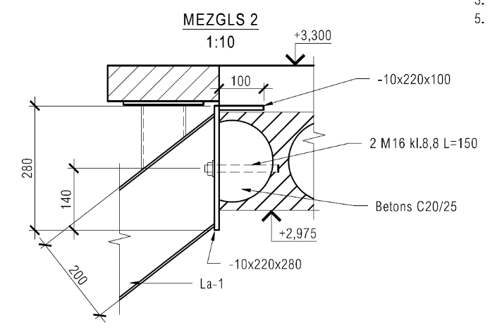
36. jautājums: Aicinām atkārtoti izskatīt Būvkonstrukcijas daļas rasējumā Nr. BK-3 mezglā “2” shematiski attēloto izbūves risinājumu, norādot uz, iespējami, nepieciešamu konstruktīvā savienojuma pastiprinājumu atbilstošas slodzes uzņemšanai.
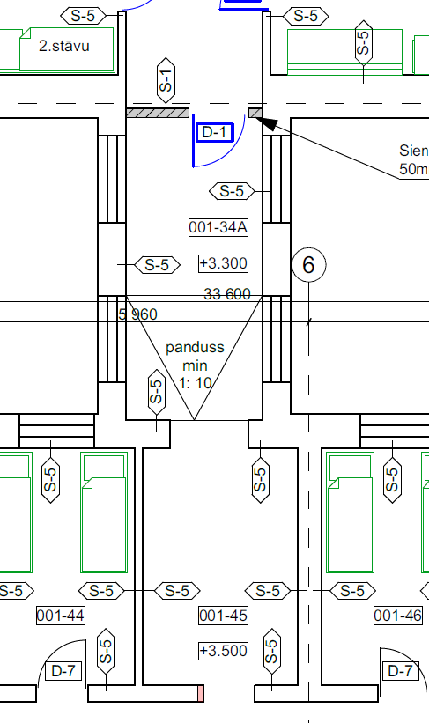
ATBILDE: Mezglā "2" dobtās pārseguma plātnes pastiprinājuma risinājums izstrādājams pēc pārseguma konstrukciju atsegšanas, ja tiek konstatēts, ka kāpņu izbūvei nepieciešams veikt iegriezumu dobtajā plātnē.Par to ir pievienota norāde Piezīmēs lapā BK-4.
37. jautājums: Aicinām atkārtoti izskatīt 2. stāva plānā (rasējums Nr.AR-4i ) paredzētā pandusa krituma atbilstību evakuācijas ceļiem noteiktām prasībām.

ATBILDE: Precizējumi lapā AR-5i.

Limbažu novada pašvaldības
Iepirkumu komisijas priekšsēdētājs J. Graudiņš
Lāce
26398814

DOKUMENTS PARAKSTĪTS AR DROŠU ELEKTRONISKO PARAKSTU UN SATUR LAIKA ZĪMOGU

